合力叉车2020百度品牌max升级
广 告 主：合力叉车
所属行业：叉车行业
执行时间：2020.08.27-2021.08.26
参选类别：智能营销类
营销背景
对于传统工业机械行业头部企业，维护品牌形象地位是企业管理的核心需求。同时数字营销理念匮乏，同行创新的营销，迅速抢占行业市场，也迫使尝试向智能数字营销转变的需求。
客户线上需求流量大，但同行、山寨品牌纷纷布局线上，侵蚀合力品牌流量及形象，合力品牌仅拥有官方网站，线上渠道未完善，线上流量流失严重。百度作为消费者主动获行业品牌信息主要平台，通过百度核心资源品专MAX锁定消费者第一好感度，同时健全完善客户从引导→点击→浏览→沟通→成交的全流程，为客户带来完善的数字营销新思路，培养互联网思维，为客户带来真实可见的效果。从而稳固品牌地位，长久不衰。
营销目标
1、面对激烈的线上竞争，承接品牌核心流量，同时抢占更多市场份额，线上品牌检索页劣质信息和山寨网站繁多，需去伪存真，维护品牌形象；
2、承接线下广告曝光效果，促进线下动销。
策略与创意
在合力叉车原有品专基础上进行升级，品牌专区MAX维护品牌，彰显实力。海量流量导入，作为品牌专业安全的宣传阵地，聚合百家号+直播+文库等内容建设，增强品牌口碑，力争打造安徽叉车第一品牌。通过百度核心资源，强势维护线上品牌形象，健全线上渠道，巩固行业领先地位，切实带来效果。
执行过程/媒体表现
1、品牌专区Max霸屏营销，构建品牌营销生态
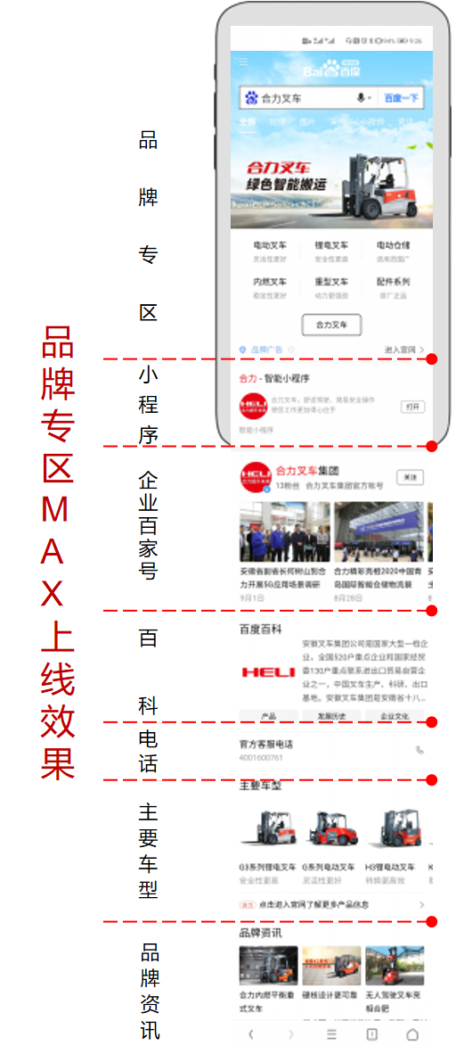
三屏全景展现，完美霸屏+屏蔽竞品，包揽用户点击。移动端品专max随着品牌宣传内容逐渐完善，点击率稳定提升，同期提升近30%。
2、品牌保护：全力配合合力叉车清网行动，维护品牌形象
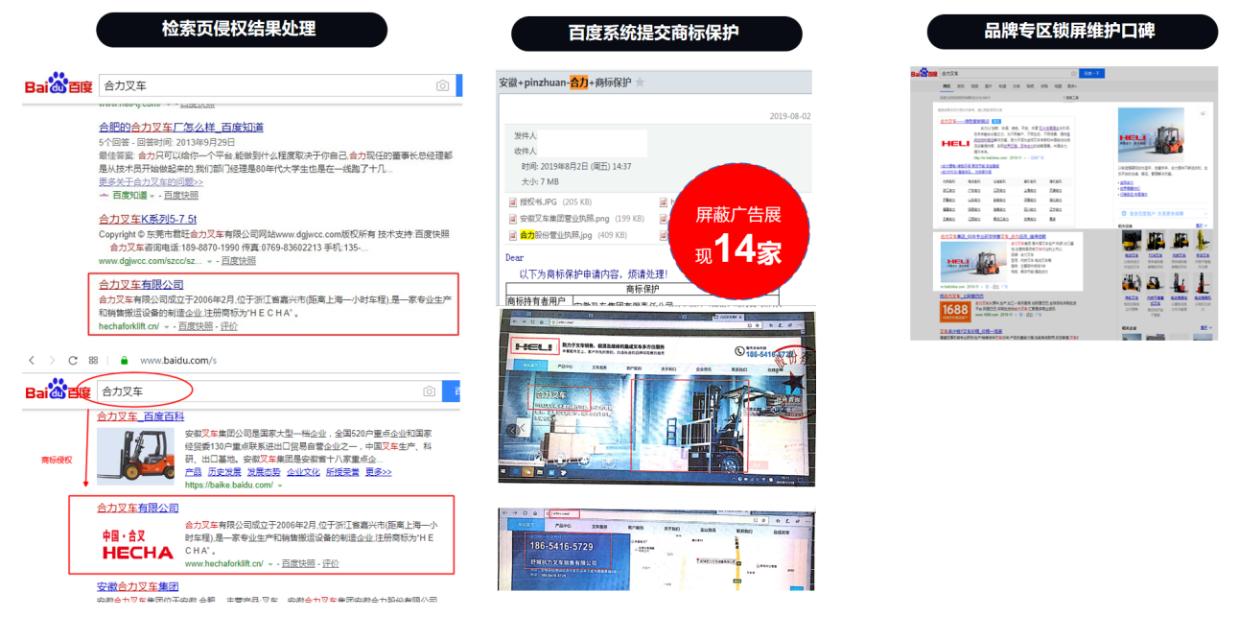
多方位联合百度进行“合力叉车”净网打假行动，建立起互网络平台的品牌保护机制。有效阻止竞品商标侵权行为；检索页以官网 (品牌专区) 为第一位置，官网信息正面输出，深化认知，提升品牌好感。
3、流程打通：百度搜索行为到合力业务板块的流量打通
建立官网站群+百度小程序，通过搜索→主站→24地区分站+爱番番，客户直达对应地区经销商。
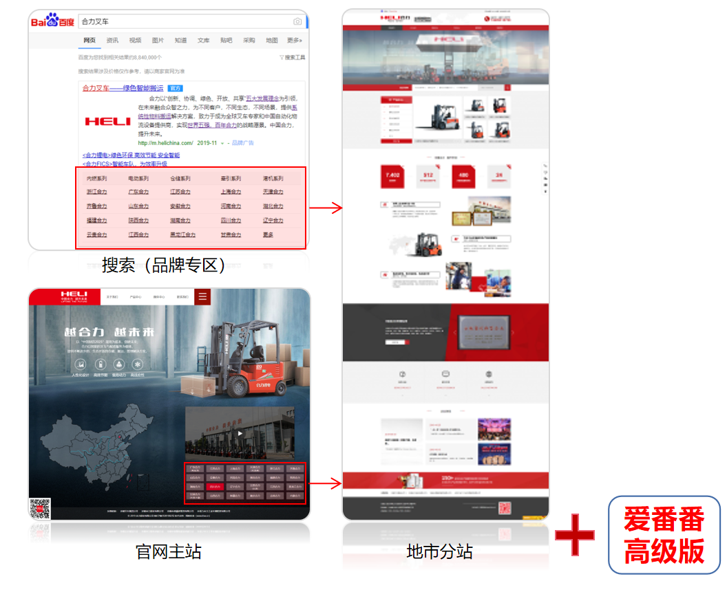
官方统一视觉，企业形象更专业；官方资讯政策统一及时发布，降低广告违规；缩短客户沟通路径，降低沟通成本;总部掌握整体数据，方便管控和计划调整；智能管理线索，高效转化。
4、流量获取：海量叉车需求用户，搜、推双引擎，持续精准获客，兼顾品牌宣传
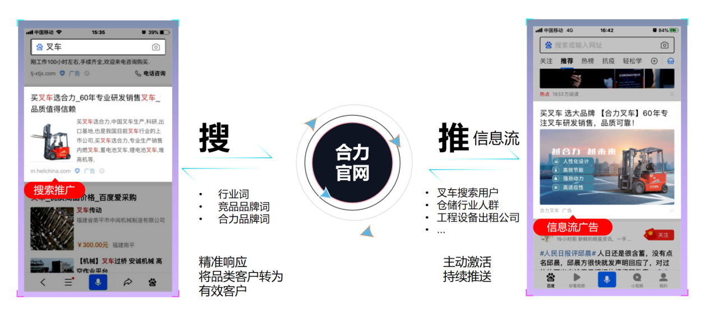
品牌展现330万，官网导流6.5万。
5、内容营销：百度自媒体阵地建立，助力品牌口碑内容建立
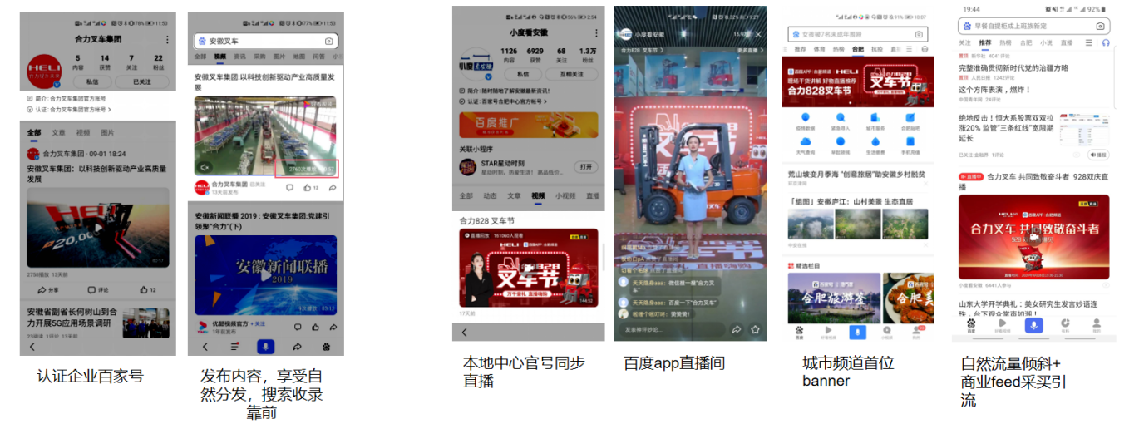
创建百度自媒体宣传阵地，协助品专Max增强品牌内容；828、928叉车节两场百度app直播引流，累计曝光量达1300万，累计播放26万，售劵100万。
6、促进线下：百度形象联合线下宣传物料，协同动销，一搜即触，整合传播
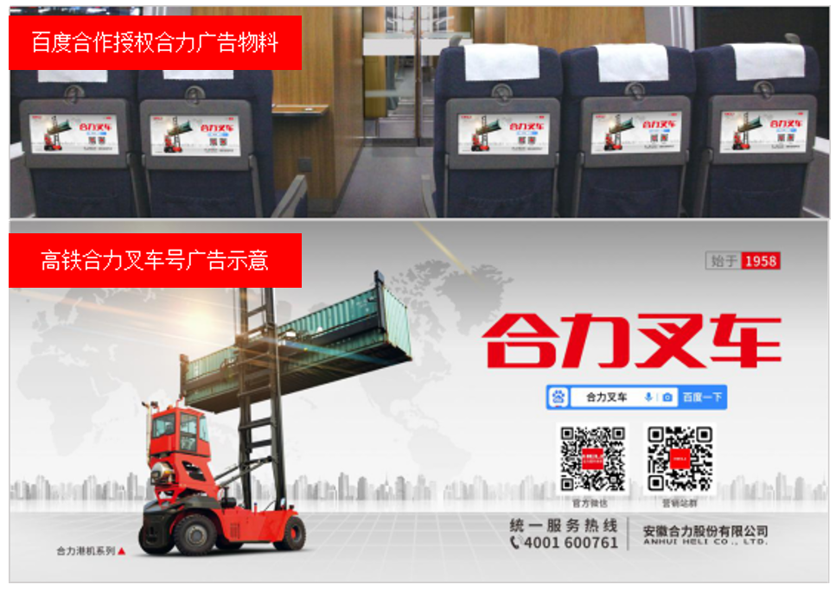
不管是在出行时看到的品牌的户外广告、电视广播、还是朋友推荐以及手机阅读新闻资讯，日常碎片化的记忆，当消费者需要选购叉车时，记住合力车品牌，百度一下“合力叉车”即可连接当地经销商。线下广告宣传仅需引导至百度一下，线上品专完成收口转化。
营销效果与市场反馈
移动端为主要获取客户的主要入口，移动端品专max随着品牌宣传内容逐渐完善，点击率稳定提升，同期提升近30%。（数据来源于百度内部统计，客户满意度极高）

